ЛГК-11 |  | Качалка на пружине "Мотоцикл"
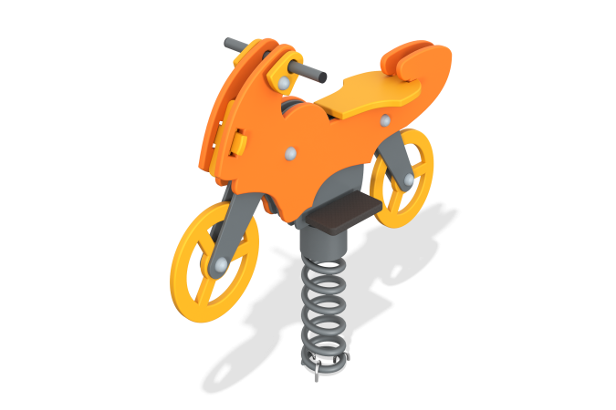

Размеры, мм: | 350x1000x800 | Вес, кг: | 40
Характеристики материалов
Материалы: влагостойкая березовая фанера, металл, акриловая краска, порошковая краска. Декоративные фанерные элементы изготовлены из высокопрочной, влагостойкой фанеры толщиной от 21 мм до 27 мм .Ручки качалки выполнены из круглой трубы диаметром 26,8 мм -33,5 мм со стопорной шайбой, препятствующей вращению, расположенной внутри фанерных элементов. Ступенька для ног выполнена из высокопрочной влагостойкой ламинированной фанеры с антискользящим покрытием толщиной 15 мм. В качестве подвижной опоры используются пружины тип ширина 20 мм х длина 125 мм х высота 300 мм х толщина 7 мм торцевого поджатия или эквивалент. Крепление пружины к опорной площадке выполнено при помощи хомутов П-образной формы. Закладной элемент имеет габаритные размеры не менее ширина 265 мм х длина 280 мм, высоту 610 мм и углублен в грунт на глубину не менее чем на 600 мм. Верхняя часть выполнена из металлического уголка сечением не менее ширина 50 мм х длина 50 мм с толщиной стенки 4-5 мм в форме прямоугольника. В верхней полке просверлены 4 отверстия диаметром 16,5 -17,0 мм в которые снизу вставлены и зафиксированы при помощи сварки для крепления качалки. Нижняя часть закладного элемента состоит из четырех опор, выполненных из металлической круглой трубы диаметром 26,8 мм с толщиной стенки 2,8 мм. К нижней части опор приварены «подпятники», выполненные из металлической пластины сечением ширина 5 мм х длина 50 мм. Все элементы, выполненные из фанеры, кроме ламинированной, окрашены в два/три слоя акриловой краски и имеют специальное покрытие антиграффити. Все имеющиеся металлические детали окрашены порошковой полиэфирной краской или аналогом. Все выступающие части резьбовых соединений закрыты пластиковыми заглушками. Весь крепеж оцинкованный.
Комплектация:
Декоративный элемент «Мотоцикл» – 1 компл., сиденье – 1 шт., пружина – 1/2 шт.,комплект крепежа-1 шт.

